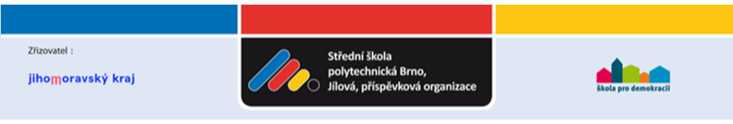
Sídlo:
Jílová 36g
639 00 Brno
Školní nábytek, s.r.o.
Voznice č.p. 81
Dobříš 1
263 01 Příbram
IČO :00638013 DIČ: CZ00638013
Bankovní spojení: Komerční banka číslo účtu 75139621/0100
Fakturu zašlete na adresu:
Střední škola polytechnická Brno, Jílová, příspěvková organizace
Jílová 36g
639 00 Brno
tel. 543 424 511
Vyřizuje:
Svobodová Lenka
razítko a podpis
Název a popis zboží
Na základě cenové nabídky ze dne 5.11.2020 u Vás objednáváme:

Nástěnný držák nerezový na zeď + automatický dávkovač desinfekce postřik 16 ks.
Nástěnný držák nerezový na zeď + automatický dávkovač na tekuté mýdlo 29 ks.

Baterie - 45 ks

Pozn.: Nebude-li na faktuře přesně uvedena adresa, nebude faktura proplacena.
objednávka č.:
0911/20/001Svo
OBJEDNÁVÁME u Vás uvedené zboží:
podle podmínek níže uvedených.
V Brně dne:
09.11.2020
Kč bez DPH
74,306.00
Cena celkem

